Сегодня как среди детей, так и среди взрослых стало очень популярно занятие, при котором выполняются различные рисунки на камнях. И надо сказать, что данный вид творчества достаточно увлекателен и познавателен, ведь прежде чем приступить к самому процессу нетрадиционной техники рисования, необходимо отыскать и подготовить так называемое «поле для деятельности», а именно подходящие по размеру и форме камешки. Для этого следует отправиться на прогулку по берегу речки или моря, и, тщательно всматриваясь себе под ноги, выбирать то, что подойдет лучше всего. При этом важно знать, что не любой камень идеально подходит для выполнения подобных художеств, встречаются, к примеру, экземпляры с достаточно пористой основой, такие сильно впитывают краску и изобразить на них что-либо практически невозможно. Иные достаточно угловатые и острые, на них практически отсутствует плоская основа, позволяющая создать рисунок.
Подводя итог всего вышесказанного, можно сделать вывод, что для подобной работы лучше всего подойдут те камешки, у которых плотная, однородная и гладкая поверхность.

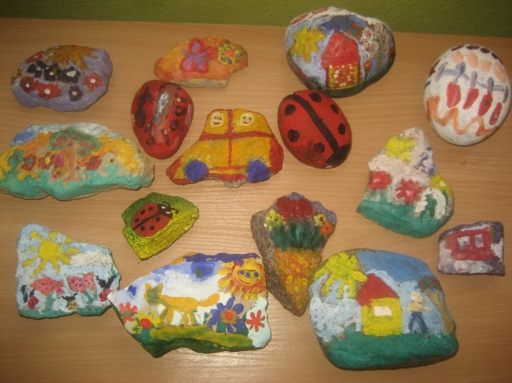

МБДОУ «Детский сад «Малыш»
с. Угловое

Нетрадиционная
техника рисования
«Роспись на камнях»

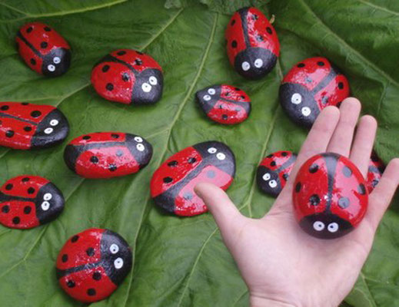

Разработала воспитатель

Августинова С.В.

Рисунки на камнях акриловыми красками: описание работы
- Для начала отобранный камушек хорошо промываем в проточной воде, чтобы с него смылись все наименьшие песчинки и прочий мелкий мусор, затем вытираем его насухо или сушим на открытом воздухе.
- Далее покрываем всю поверхность грунтовкой (можно заменить клеем ПВА разбавленного с водой 1:1), делать это не обязательно, но, если мы хотим, чтобы наше изображение было выполнено на идеально ровной поверхности, стоит.

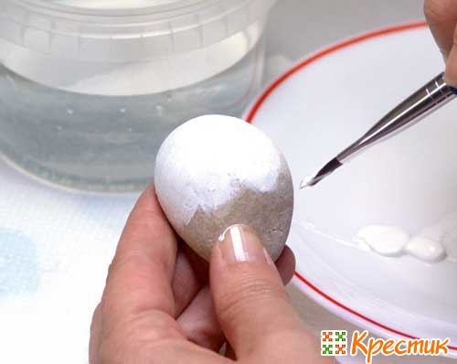

- После того как грунтовка полностью подсохнет, мы берем белую акриловую краску, разводим её немного водой, так чтобы получилась консистенция, напоминающая консистенцию густой сметаны и покрываем красителем всю поверхность камня. Благодаря белому цвету, все последующие тона рисунка будут выглядеть ярко и отчетливо.
- Ждем пока белый тон полностью подсохнет, на это понадобится совсем немного времени, ведь красители на акриловой основе сохнут достаточно быстро,

после чего берем простой карандаш и наносим на камушек контур будущей картинки.

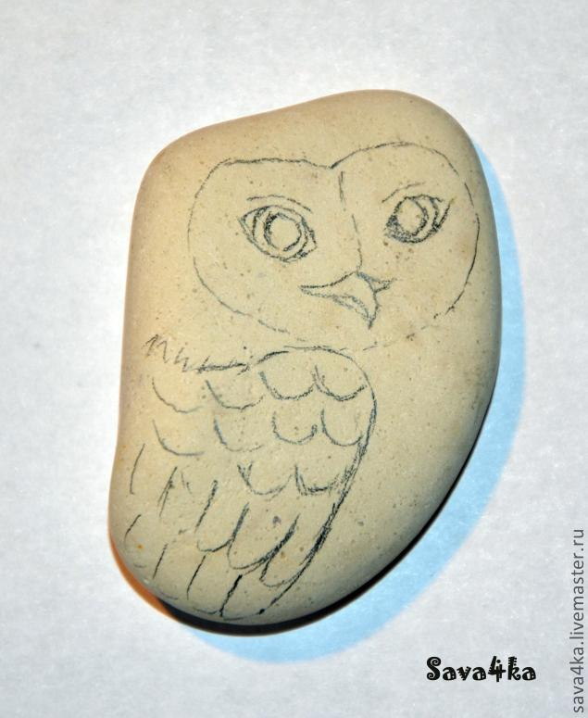

Далее берем цветные любые красочки и начинаем разрисовывать.

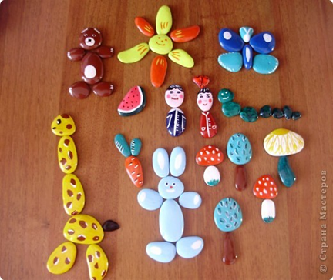
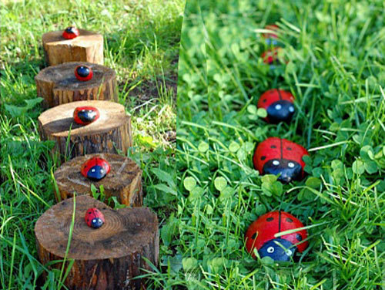

Фантазируйте и создавайте интересные камушки. Или складывайте целые композиции из них.

